- But

Pour réaliser un objet à partir d'un dessin, il faut à la fois une description graphique complète et précise des formes et contours et une description détaillée chiffrée des dimensions essentielles. C'est le rôle de la cotation dimensionnelle.
.
- Eléments d'une cote
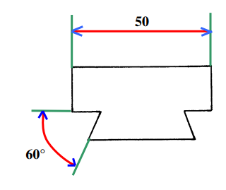
Les éléments d'une cote sont:

- La ligne de cote en rouge

- La ligne d'attache en vert

- Les extrémités en bleu

- La valeur de la cote en noir

  - Ligne de cote, la ligne d'attache
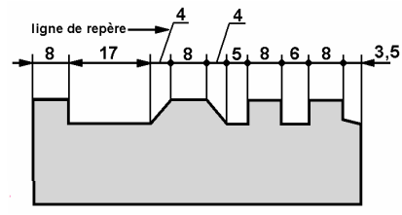

Elles sont tracées en traits continus fins.
Une ligne de cote ne doit jamais être coupée par une autre ligne.
Les lignes d'attache peuvent se couper entre elles.

  - Les extrémités

Une extrémité est représentée par une flèche.
Si on manque de place, on peut:

- Reporter les flèches à l'extérieur des lignes d'attache.
- Remplacer 2 flèches opposées par un point.
  - La valeur de la cote

Elle est exprimée en mm ou en °.
La valeur de la cote ne doit jamais être coupée par une ligne du dessin.
Elle est située:
- Au dessus d'une ligne de cote horizontale.
- A gauche d'une ligne de cote verticale.
Si on manque de place, on peut utiliser une ligne de repère (voir figure).

- Symboles normalisés

Diamètre | → | ∅
Rayon | → | R
Diamètre de sphère | → | S ∅
Rayon de sphère | → | SR
Sur plat d'un carré | →

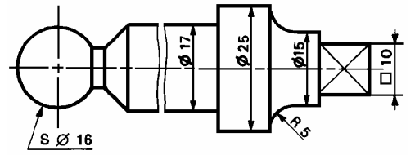

Pour les petits rayons, la flèche est tracée du coté convexe.

- Cotation surabondante

Une des règles principale de la cotation est d'éviter la surabondance des cotes, c'est à dire de coter une même dimension plusieurs fois.
Une cote qui peut être déduite à partir d’autres cotes, n’a pas à figurer sur le plan.
Une cote qui apparaît sur une des vues du plan, n’a pas à figurer sur les autres vues.

- Cotation des chanfreins
